22 februarie 2017
RAPORT ZILNIC

Calificativ:  NEUTRU | Dosar de politician | B1TV–21:00
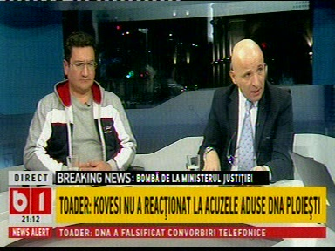 | În cadrul emisiunii „Dosar de politician” de pe postul B1TV, s-au discutat următoarele subiecte:  - În contextul discuţiilor despre justiţie, jurnalistul Sabin Orcan spune că Relu Fenechiu, condamnat definitiv, era prieten la cataramă cu domnul Tudorel Toader. Sabin Orcan mai spune că se ştia cu ce se ocupa Relu Fenechiu, şi că justiţia a aflat după jurnalişti că acesta a devalizat filiala Electrica Bacău.

